Муниципальное общеобразовательное учреждение
средняя общеобразовательная школа с. Аван
Вяземского муниципального района Хабаровского края.

Краевой конкурс
«Мы дальневосточники»
Сочинение на тему:
«История моей семьи»
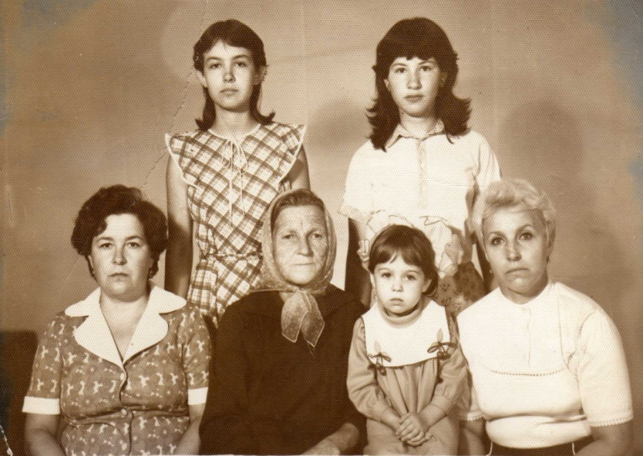

Выполнила
Терентьева Марина Дмитриевна,
ученица 9 класса, 15 лет.
Руководитель
Генрих Наталья Ефимовна,
учитель русского языка и литературы.

2011 год.
Мне всегда казалось, что история семьи, естественно, должна быть, но достойна описания только у очень известных, знаменитых, популярных людей. Что интересного может быть у людей простых, живущих скромно, как большинство обычных людей. Казалось, что история обыкновенных людей не может заинтересовать кого-то ещё. Для каждого человека слово семья связано с чем-то личным. Классически семья означает социальную группу, основанную на родственных связях (по браку, по крови). Постепенно я стала понимать,что семья –источник наших мыслей, взглядов, принципов, поступков, способностей. Таким образом, история всего человечество – это совокупность историй всех семей.
Начав писать историю своей семьи, я не могла представить всех трудностей на этом пути. Ведь нет фотографий своих предков, дневников и публикаций. Зато у меня есть бабушка, чья жизнь тесно связана с Дальним Востоком и Вяземским районом.
Итак, главная героиня моего рассказа – бабушка.
Вся жизнь - как в сериале, но без вымысла.
И вынесла, и видела - не счесть.
Бабулечка, всю ночь писала мысленно
И сердцем всем я оду в твою честь.
Моя мама, Терентьева Марина Алексеевна, урождённая Кугач. Её родословная ведёт начало от моего прапрадеда-Семёна Ивановича Кущева и прапрабабушки Екатерины, казаков из Сибири. До переезда на Дальний Восток они жили в Омской области. В 1934 году переселенцами приехали на Дальний Восток и расположились в селе Кукелево. С ними дочери: Женя, Татьяна, Мария и сын Николай(1922 года рождения). На Дальнем Востоке родились Зинаида и Валентина (1937г. и 1939г). Взрослые работали в колхозе: прапрадед - столяром, сын - трактористом, а прапрабабушка занималась полеводством. Наверное, было трудно: большая семья, да и работа на земле никогда не считалась лёгкой. Главное, все были сыты, обуты, одеты, младшие учились в школе, после уроков помогали родителям на личном огороде, по хозяйству. Редкие праздники отмечали всем селом и обязательно с песнями. Жизнь налаживалась. Если бы не война!
Прапрадеда и сына Николая забрали на фронт. Семён Иванович прошёл всю войну с Германией и воевал с Японией. Вернулся домой. Сын Николай был тяжело ранен, полуживого, с оторванными ступнями ног его нашли санитары и отправили в госпиталь в город Курган, там он долго лечился. После госпиталя нашёл в Кургане свою судьбу: женился и остался жить вдали от родных.
Между тем вся остальная семья переживала войну на Дальнем Востоке. В 1944году умерла прапрабабушка Катя, и дочери остались одни под присмотром старшей сестры Жени. Её мужа убили ещё в 1941, она заменила сестрам мать.
Ей было двадцать два неполных.
Внося холодную метель
В избу,
она валилась, помню,
едва раздевшись, на постель.
Уставши за день несказанно,
она шептала, как вчера:
- Успеть бы, отдохнуть мне за ночь,-
и затихала до утра.
Мне только после ясно стало:
им, женщинам, под стать
упорно, сердце приказало
в тылу
Отечество
Спасать…
Трудные это были годы! Женя, как могла, содержала семью: вязала, шила, вышивала, а потом пешком ходила в село Дормидонтовка, чтобы это всё продать и купить хлеба.

Не хватало не только что хлеба,
Соль была не всегда на столе…
У неё у самой был годовалый сын да 4 сестрёнки – подростка. Все трудности военного времени легли на хрупкие плечи молодой 23- летней женщины. Соседи, хорошо знавшие родителей, помогали, чем могли, осиротевшим детям. Одна из сестёр, Мария (моя прабабушка), решила сама зарабатывать на хлеб. Вместе с другими девчатами из колхоза отправилась на свой страх и риск в г. Комсомольск-на-Амуре. Все вместе устроились в ФЗО при автозаводе, окончили курсы слесарей и остались работать в цехе. Было тогда моей прабабушке Маше всего 14 лет. В годы войны она не училась, образование осталось довоенное- 4 класса. После г. Комсомольска прабабушка работала во Владивостоке, и тоже автослесарем. Мне сейчас 15 лет, но я могу делать только домашнюю работу, поэтому с трудом представляю свою юную прабабушку с гаечным ключом и возле моторов и других механизмов. Жаль, не осталось фотографий тех лет. Но судя по тем, что сохранились, была она худенькой и несильной!
После войны, в 1945 году, прабабушка переехала в город Вяземский и работала на железной дороге, на складе топлива, жила в общежитии. В 1947 году из армии пришёл мой прадед Лычко Савелий Никитович 1928 года рождения и устроился на работу в леспромхозе нормировщиком. В 1947 году прабабушка Мария и прадед Савелий поженились и стали жить на Новостройке.
Я представляла, как была ты девушкой,
О коей каждый паренёк мечтал…
У них родилась дочь Людмила в 1949 году – моя бабушка. В 1952 прадед умер, его убило во время грозы током. Прабабушке пришлось воспитывать дочерей одних. У прабабушки Марии было 3 дочери: Людмила, Тамара и Наташа (Матюкова Наталья, она работает в магазине в с. Аван). Все сестры прабабушки жили рядом в Вяземском, работали, вышли замуж. По линии прадеда я знаю, что они были переселенцами с Украины. Его отец Никита был репрессирован и умер в тюрьме.
Бабушка Люда очень красивая: темно-каштановые волосы, правильные черты лица, карие глаза, чёрные брови и ресницы. Она невысокого роста, стройная, очень жизнерадостная и щедрая. Она закончила в г. Вяземском 6 классов в школе №3 на Новостройке. Часто рассказывала о своей любимой учительнице - Хариной Анне Андреевне, которую очень любили за доброту, энергичность, требовательность. Бабашка вспоминает, как ходили в походы, на каток, ставили спектакли. Лучше всех запомнилась «Золушка». Моя бабушка Люда играла в этом школьном спектакле главную роль. Она подходила ей по многим критериям: во-первых, ростом, во-вторых, внешностью - на фотографиях тех лет бабушка очень красивая, похожа на Золушку. Кроме того, у бабушки всегда была отличная память. Она легко запоминала стихи и прозу. Много читала, участвовала в художественной самодеятельности. Бабушка хорошо поёт и сейчас, несмотря на возраст. Ещё она хорошо училась, ездила на олимпиады в школу №1. А в 1962году вся семья откликнулась на предложение Николая и переехала в Курганскую область.
В городе Кургане было окончено музыкальное училище. После училища бабушка работала в школе учителем пения, руководила хором. Ездила с концертами по области, пришлось заведовать библиотекой.
Бабушка очень любит вспоминать то время, когда они в смотре художественной самодеятельности заняли первое место, получили грамоты и подарки - сценические костюмы (атласные сарафаны.). И все участники хора поехали бесплатно в город Ленинград (по Ленинским местам). Я очень люблю бабушкину фотографию этих лет: она в красивом сарафане на сцене исполняет песню. Бабушка тоже дорожит этим фото.
Вскоре бабушка вышла замуж и уехала на Север в Тюменскую область.
Путь твой трудовой и героический!
Необъятный список послужной!
Когда - то, на примере твоей личности
Писала сочиненье "Мой герой".
Двум детям стала лучшей в мире мамочкой
И вырастила внуков четверых…
Моя бабушка Люда рассказывает, что всегда скучала по малой Родине, и с детьми: моей мамой Мариной и сыном Сергеем - почти каждый год приезжала сюда, где родилась, где училась, где похоронены предки. А в 1989году приехала насовсем. Сейчас живёт в селе Венюково. Первые 3 года она работала продавцом в магазине, затем директором Дома Культуры. Её многие сельчане помнят именно в этой должности. В 2002 году после тяжёлой операции она ушла на пенсию.

Все делаешь ты не спеша,

Но - здорово! Держишься - прямо!..

Как, бабушка, ты хороша! -

Сравнится с тобою лишь мама.

Я часто разговариваю со своей бабушкой обо всём на свете. В детстве я забрасывала её вопросами: почему! зачем! когда! А сейчас проявляю интерес к более жизненным, личным вопросам .Слышу не просто слова и не нравоучении, а полезные советы. Во многом я хочу быть похожей на свою любимую и единственную бабушку. Она учила меня любить свою мать, учила быть спокойной и сдержанной, хорошо подумать, прежде чем сказать. Ведь словом можно обидеть человека и даже не заметить этого.
Бабушка рассказывала, что огромную роль в её жизни сыграла её мама. Она учила многому, потом это пригодилось в жизни. Также важную роль в жизни бабушки сыграла Анна Андреевна Харина - первая учительница. Вспоминает она преподавателя в училище по гармонии, дирижированию, по постановке голоса Юрия Федоровича Кущева. Я понимаю, почему значимую роль в жизни бабушки сыграли учителя. Ведь учитель - как твой родитель - помогает, учит, поддерживает. И ты просто обязан помнить об этом.
Бабушка для меня - вторая мама. Она нянчила меня с 1,5 лет, учила со мной азбуку, читала первые книжки, иногда помогала в учёбе. Бабушку я очень люблю, и мне в ней нравится абсолютно всё! Я всегда делюсь с ней своими секретами, мы с ней обсуждаем мои дела в школе. Бабушкино правило: первым делом учёба, получение специальности, чтобы в жизни быть самодостаточной и стоять твёрдо на своих ногах, потому что мне надеяться не на кого и не на что.
Многие говорят, что я чем-то похожа на свою бабушку, и это не удивительно: ведь я стараюсь во многом подражать ей. У нас с ней очень похож почерк и даже характеры у нас во многом одинаковые, а все - из раннего детства, потому что в детский сад я не ходила, и бабушка заменяла мне маму , воспитателей и иногда друзей.
Все традиции моей семьи, преимущественно по бабушкиной линии, свято чтутся. В праздники мы все вместе стряпаем пельмени, варим холодец, печём пироги с рыбой, с мясом ,с грибами. Когда стол накрыт, вспоминаем прабабушку и поём песни. Запевает всегда моя любимая бабушка Люда!
Заботливая, ласковая, добрая
Всегда поймёшь, поддержишь в трудный час.
Такая вся невероятно скромная,
Хотя мудрей всех вместе взятых нас.
В бабушкиной жизни много трудностей, но ничто не мешает оставаться жизнерадостным и творческим человеком. Она необычная, потому что любит читать книги, слушать классическую музыку, петь романсы, разгадывать кроссворды.
Не считай понапрасну года,
Не грусти, что виски поседели.
Так бывает в природе всегда:
Это след оставляют метели.
Пусть нелегкой была твоя жизнь,
Были все ж в ней и радость, и счастье.
Ты крепись, дорогая, держись,
Обойдут стороною ненастья.
Ведь богатство твое - это МЫ:

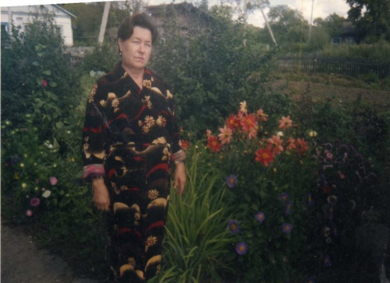
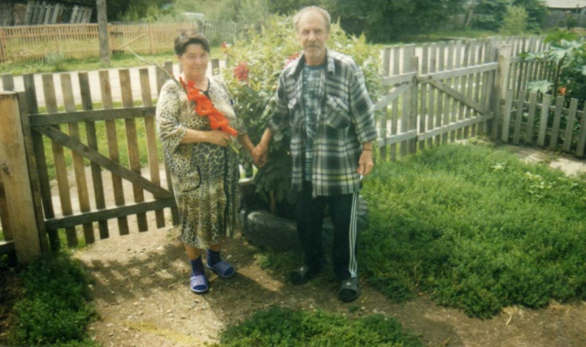
«Бабушка рядышком с дедушкой…» 2007 год. Во дворе своего дома
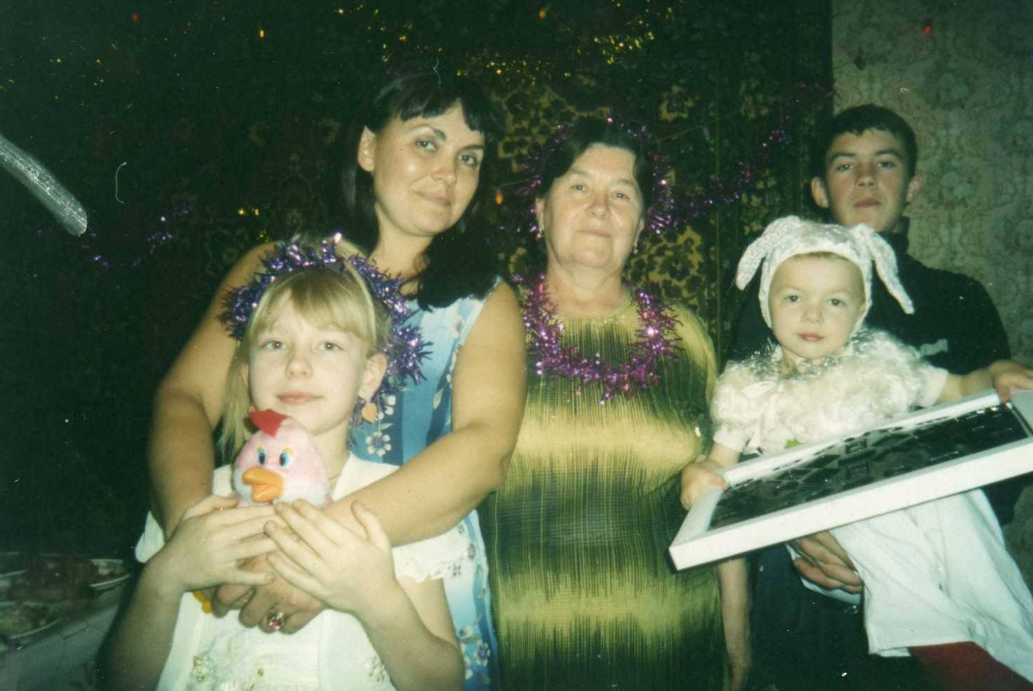
Новый Год у бабушки (2006 год)
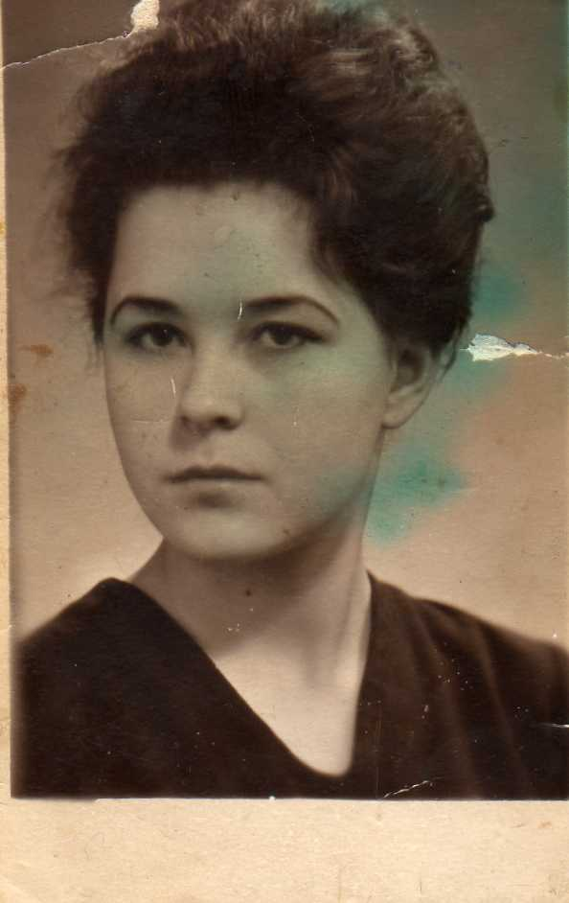
Лето 1985 года город Вяземский. Семья Кугач. Моя бабушка , учащаяся
музыкального училища, 1960год

Сидят(слева направо)
Людмила Савельевна ( бабушка)
Мария Семёновна (прабабушка)
Настя Матюкова ( внучка)
Наталья Савельевна (младшая сестра бабушки)
Стоят(слева направо)
Марина Алексеевна (моя мама)
Татьяна Алексеевна (сестра мамы).

